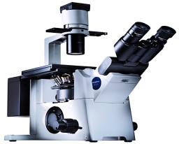
  - Исследовательское задание
  - "Исчисление песка"
  - Цель работы: определить, какую долю объема песка занимают сами песчинки, а какую воздух.
  - Краткая теория:
  - Сейчас нам предстоит решить почти такую же задачу, какую в веке решил великий Архимед! Архимед создал работу на странную на сегодняшний взгляд тему — «Исчисление песчинок» («Псаммит»). Ученый попытался определить в ней количество песчинок, необходимых для того, чтобы заполнить всю Вселенную. Вернувшись в Сиракузы, Архимед вел переписку с некоторыми александрийскими учеными. Не все из них были честны, и, чтобы воспрепятствовать плагиату, Архимед писал свои тексты не на греческом языке койне (на основе которого возник современный греческий язык), а на дорическом диалекте - языке его родных Сиракуз. Архимед делал это с намерением вывести на чистую воду любого, кто отважится приписать себе авторство его открытий. Чтобы работать с приближающимися к бесконечности числами, Архимеду пришлось изобрести свою систему обозначения больших чисел. В то время считалось, что Вселенная намного меньше той, что мы знаем ныне. Архимед принимал ее величину, рассчитанную великим астрономом Аристархом Самосским. Зная размер Вселенной и размер песчинки, он вычислил количество песчинок, способных заполнить всю Вселенную. Полученное им число было немногим меньше 10 в степени 63.
  - Поскольку Архимед мыслил числами, выходящими за рамки осязаемого, его исследования поражали воображение современников, вызывая возражения со стороны многих из них. Одним из его критиков был крупный александрийский математик Аполлоний Пергский. Он прославился своей книгой «Конические сечения» и был также автором ряда исследований о больших числах. Аполлоний раскритиковал работу Архимеда об «исчислении песчинок , не потрудившись как следует разобраться в ней. «Сражайся знанием против знания», — таков был остроумный ответ Архимеда на критику Аполлония.
  - Способ 1
  - Известно что, плотность сухого песка равна 2250 кг/м3, а плотность очень влажного песка, насыщенного водой, равна 2700 кг/м3.
  - Плотность сухого песка = Масса всех песчинок/Общий объём
  - Плотность влажного песка = (Масса всех песчинок + Масса воды)/Общий объём
  - Общий объём = Объём всех песчинок + Объём свободного места между песчинками, занятого водой. Наша задача вычислить объём свободного места между песчинками, занятого водой, что будет равно объему воздуха в сухом песке и поможет определить долю объема песка занимают сами песчинки по отношению к объему воздуха.
  - Оборудование: песок, вода, мензурка, весы
  - Ход работы
  - :Проведем расчеты:
  - Составим два уравнения: $\left\{\begin{aligned}2700=\frac{Mпеска+M воды}{Vпеска+Vводы}; \\ 2250=\frac{Mпеска}{Vпеска+Vводы}.\end{aligned}\right.$
  - Решим систему уравнений $1,2= \frac{Mпеска+M воды}{Mпеска}$ → $1,2Mпеска= Mпеска+M воды$→
  - $27000=\frac{1,2Mпеска}{Vпеска+Vводы}$→$\boxed{Vводы=Vпеска-\frac{1,2Mпеска}{27000}}$
  - Измерим с помощью мензурки $Vпеска=$35см3
  - Измерим с помощью рычажных весов$Mпеска=$45гр
  - $Вычислим объем воды по нашей формуле Vводы=Vвоздуха=$10см3
  - $\frac{ Vпеска}{Vвоздуха}$=3 раза
  - Способ 2.
  - Зная плотность сухого и влажного песка можно провести несложные подсчеты. 1 м3 влажного песка имеет массу 2700 кг, а 1 м3 сухого песка – 2250 кг. Это происходит потому, что вода занимает пространство между песчинками, которое в сухом песке занимает воздух. Значит, масса воды, содержащейся в 1 м3 влажного песка, составляет 2700 кг – 2250 кг = 450 кг. Объём этой воды равен: 450 кг : 1000 кг/м3 = 0,45 м3. Значит, объём песчинок в 1 м3 сухого песка: 1 м3 – 0,45 м3 = 0,55 м3
  - $\frac{ Vпеска}{Vвоздуха}\frac{0,55 м3}{0,45 м3.}$= 1,2222222222…..
  - ≈1,2±15%(погрешности) и Задача решена!
  - Вывод: Мы узнали способ вычисления объема воздуха между песчинками. Мы готовы к решению "неразрешимых" задач: сосчитать звезды на небе, капли в море или песчинки на земле.
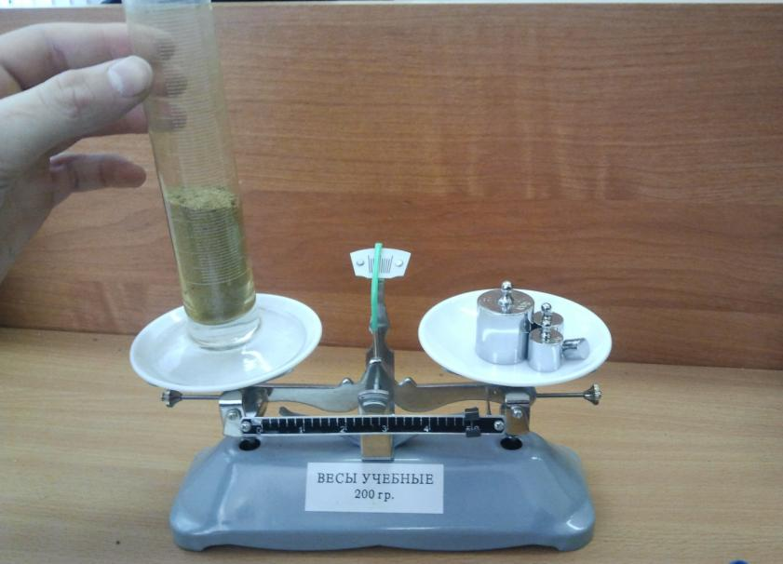
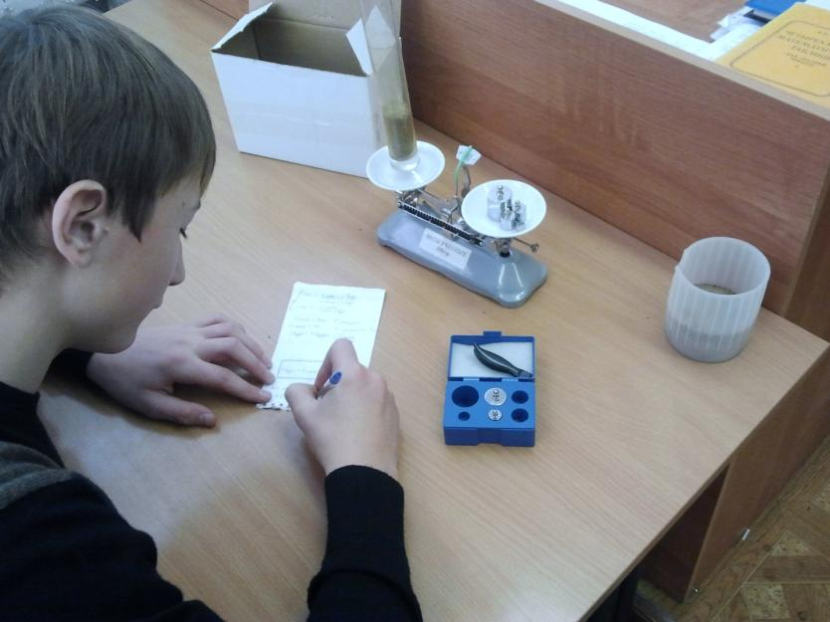
Как я выполнял расчёты

